***Министерство образования Республики Беларусь***

***Учреждение образования***

***“Брестский государственный технический университет”***

***Кафедра ИИТ***

***Отчёт по лабораторной работе №7***

**Выполнил:**

Студент группы ИИ-23(1)

1 курса

Макаревич Н. Р.

**Проверил:**

Анфилец С.В.

Брест 2023

Вариант 2

**Задание:**

1. Вспомнить алгоритмы генерации случайных чисел. Использование случайных чисел для решения задач оптимизации.
2. Вариант в соответствии с номером в журнале.
3. Данные записаны в файлы в csv-формате. Необходимо загрузить их в программу.
4. Реализовать линейную модель для аппроксимации процесса.

Модель линейной регрессии имеет следующий вид:

$\hat{y}=w{}_{0}+\sum_{i=1}^{n}{w{}_{i}x{}_{i}}$,

где $\hat{y}$- выходное значение модели,

xi - входные значения,

wi - параметры модели, которые нам необходимо настроить,

n - размерность входных значений.

1. Настроить параметры модели методом случайного поиска (см. лекции). Для оценки качества модели можно использовать среднюю квадратичную ошибку:
$$MSE=\frac{1}{m}\sum_{i=1}^{m}{\left(y-\hat{y}\right){}^{2}}$$

2. В процессе обучения выводить информацию об ошибке. И в результате вывести ответ: Как выглядит ваша модель со всем набором её параметров.
3. Предложить другую модель (использовать тригонометрические функции и пр.), выбрать параметры для нее. Сравнить ошибку с линейной моделью.

Код программы:

#include <iostream>

#include <fstream>

#include <vector>

#include <cmath>

#include <cstdlib>

#include <ctime>

using namespace std;

vector<double> readFromFile(string filename) {

vector<double> data;

ifstream file(filename);

if (file.is_open()) {

double value;

while (file >> value) {

data.push_back(value);

}

file.close();

}

else {

cout << "Error: could not open file " << filename << endl;

}

return data;

}

double linear(vector<double> x, vector<double> w) {

double y = 0.0;

double w0 = 1;

for (int i = 0; i < x.size(); i++) {

y += w0 + (x[i] * w[i]);

w0 = w[i];

}

return y;

}

double MSE(vector<double> y_pred, vector<double> y_true) {

double mse = 0.0;

for (int i = 0; i < y_pred.size(); i++) {

mse += pow(y_pred[i] - y_true[i], 2);

}

mse /= y_pred.size();

return mse;

}

double relative_error(vector<double> y_pred, vector<double> y_true) {

double re = 0.0;

for (int i = 0; i < y_pred.size(); i++) {

re += abs(y_pred[i] - y_true[i]) / y_true[i];

}

re /= y_pred.size();

return re;

}

double randomWeight() {

return (double)rand() / RAND_MAX * 2 - 1;

}

vector<double> random_search(vector<double> x, vector<double> y, int n_iter) {

vector<double> best_w(x.size(), 0.0);

double best_error = INFINITY;

for (int iter = 0; iter < n_iter; iter++) {

vector<double> w(x.size(), 0.0);

for (int i = 0; i < w.size(); i++) {

w[i] = randomWeight();

}

vector<double> y_pred(1, linear(x, w));

double error = MSE(y_pred, y);

if (error < best_error) {

best_w = w;

best_error = error;

}

}

return best_w;

}

double trigSin(vector<double> x, vector<double> w) {

double y = 0.0;

double w0 = 1;

for (int i = 0; i < x.size(); i++) {

y += w0 + w[i] * sin(x[i]);

w0 = w[i];

}

return y;

}

vector<double> random_search_trig(vector<double> x, vector<double> y, int n_iter) {

vector<double> best_w(x.size(), 0.0);

double best_error = INFINITY;

for (int iter = 0; iter < n_iter; iter++) {

vector<double> w(x.size(), 0.0);

for (int i = 0; i < w.size(); i++) {

w[i] = randomWeight();

}

vector<double> y_pred(1, trigSin(x, w));

double error = MSE(y_pred, y);

if (error < best_error) {

best_w = w;

best_error = error;

}

}

return best_w;

}

int main() {

srand(time(NULL));

setlocale(LC_ALL, "Russian");

vector<double> x = readFromFile("x.csv");

vector<double> y = readFromFile("y.csv");

int n_iter = 100;

vector<double> w = random_search(x, y, n_iter);

vector<double> y_previous(1, linear(x, w));

double re = relative_error(y_previous, y);

cout << "Для линейной:" << endl;

cout << "Полученный у: " << y_previous[0] << endl;

cout << "Ожидаемый у: " << y[0] << endl;

cout << "Относительная ошибка: " << re << endl;

vector<double> w_trig = random_search_trig(x, y, n_iter);

vector<double> y_pred_trig(1, trigSin(x, w_trig));

double re_trig = relative_error(y_pred_trig, y);

cout << endl << "Для тригонометрической(sin):" << endl;

cout << "Полученный у: " << y_pred_trig[0] << endl;

cout << "Ожидаемый у: " << y[0] << endl;

cout << "Относительная ошибка: " << re_trig << endl;

return 0;

}

Вывод программы:

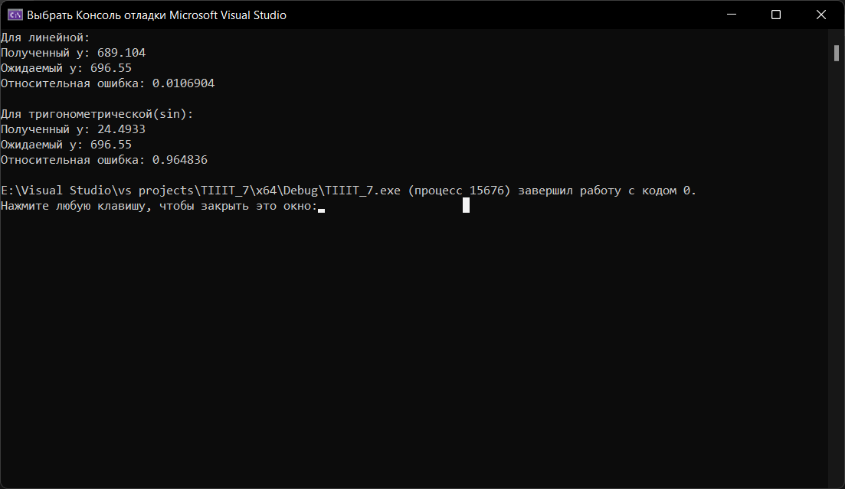

Вывод:

Была реализована линейная модель для аппроксимации процесса на языке С++.